Informatie over Tweedaagse Workshop Schematherapie, de Akkerdistel, Beuningen
Schematherapie & EMDR
Een mooie combinatie bij trauma en persoonlijkheidsproblematiek!
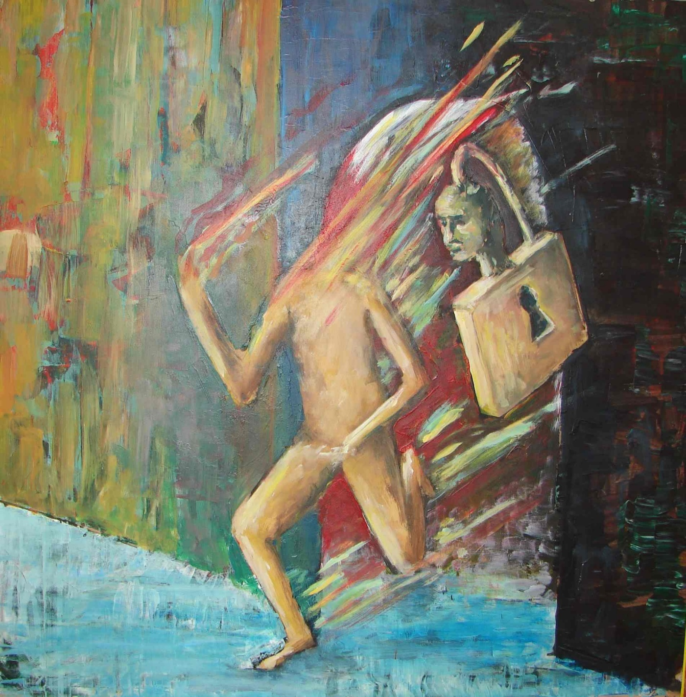
Impulsief kind

Data en tijdstip: 22 september en 13 oktober 2020 van 10 tot 17.30 uur
Docent: Truus Kersten
Locatie: De Akkerdistel, Distelakkerstraat 7, 6641 KC Beuningen

Inleiding
Deze tweedaagse verdiepende workshop richt zich op de behandeling van complexe problematiek, dat wil zeggen patiënten bij wie sprake is van vroegkinderlijke traumatisering, (complexe) PTSS én persoonlijkheidsproblematiek. Het theoretisch referentiekader hierbij is de Schematheorie van Young e.a. Daarnaast wordt de rol van EMDR als evidence based behandelmethode voor PTSS nader belicht. Gedurende de workshop wordt een aantal richtlijnen en behandelstrategieën belicht om Schematherapie (ST) en EMDR te combineren en geïntegreerd of gefaseerd aan te bieden aan patiënten.

Doelen
- Kennisvergroting: Verdiepen van de kennis over limited reparenting, schemamodi en het ‘werken met modi’ principe
- Observatie- en therapievaardigheden: Het leren herkennen van en beter leren werken met een blokkerende schemamodus binnen een EMDR- en ST-behandeling
- Indicatiestelling: Het leren bepalen wanneer en bij welke problematiek ST en/of EMDR geïndiceerd is, standaard-protocol versus WWW-protocol en de voorwaarden voor een ‘veilige’ behandeling (context therapie)
- Therapievaardigheden: Het leren toepassen van verschillende combinatievormen van ST en EMDR
- Uitbreiden toolkit bij complexe casuïstiek: rescripting binnen EMDR, bilaterale stimulatie binnen de Schematherapie, 'overvaltechniek' als EMDR en experiëntiële technieken niet werken, de rol van het schema wantrouwen en vertrouwen in de therapeut, opbouwen veilige omgeving

Onderwerpen
De volgende onderwerpen komen aan de orde:
- Definities van 'trauma' in de Schematheorie en in EMDR
- Behandeltechnieken en behandelstrategieën binnen Schematherapie en EMDR
- Indicatiestelling: wanneer is (eerst) EMDR geïndiceerd en wanneer (eerst) Schematherapie
- Limited reparenting, werken met modi en modecards
- Behandelfasering en stabiliseren
- Imaginatie en Rescripting versus EMDR en rescripting binnen de EMDR
- Specifieke vragen waarop wordt ingegaan:
  - Hoe ga je om met een blokkerende schemamodus?
  - Hoe en wanneer pas je rescripting binnen de EMDR toe?
  - Als er een zelfbeeldbeschadiging is, heeft ST of EMDR re-om dan de voorkeur?
  - Welke (veilige) omgeving is nodig voor traumabehandeling?
  - Wanneer is het Woede-Wrok-Wraak (WWW)-protocol geïndiceerd in plaats van het EMDR-standaardprotocol?

Werkvormen
Na een theoretische inleiding op de eerste dag waarin een aantal richtlijnen voor ST versus EMDR worden geformuleerd, worden deze richtlijnen vervolgens uitgewerkt in de rest van de twee dagen met verschillende oefeningen. Er wordt gewerkt met casuïstiek van docent en deelnemers, demonstraties (live en video) en oefeningen in subgroepen. De eerste dag wordt vooral ingezoomd op technieken vanuit de schematherapie die gebruikt kunnen worden bij blokkerende schemamodi in een EMDR of ST-behandeling (deze dag is tevens een boosterdag in het oefenen met ST-technieken). Op de tweede dag wordt ingegaan op rescripting binnen de EMDR, overige technieken die bruikbaar zijn bij blokkades en de hierboven geformuleerde specifieke vragen.

